Кондратьева Марина, воспитатель

ГБОУ ШКОЛА № 1383

Оборудование для игровой деятельности

Средняя группа
Подбор материалов и оборудования для игровой деятельности
Игра как культурная форма деятельности ребенка передается ему двумя путями - через живые образцы деятельности (взрослого, старших детей) и через специфические предметы, в которых эти образцы как бы "свернуты", то есть через игровой материал. Чтобы подбирать игровой материал для детской игры, воспитателю необходимы некоторые общие ориентиры, позволяющие определить, какие игрушки будут наиболее полезны для освоения и активизации игровой деятельности на каждом возрастном этапе. Эти ориентиры или общие основания подбора игрового материала могут быть определены, исходя из закономерностей построения и изменения детской игры в онтогенезе, и представлены в виде тех или иных типов игрового материала. Конкретный подбор игрового материала под определенный тип может осуществляться в зависимости от условий и возможностей дошкольного образовательного учреждения.
Игра ребенка дошкольного возраста представлена в двух видах: сюжетная игра и игра с правилами. Каждый из этих видов имеет свои закономерности становления в онтогенезе. Сюжетная игра связана с условным действием в воображаемой ситуации. По характеру включенности в нее, могут быть выделены разновидности сюжетной игры или ее культурные формы. Это собственно ролевая игра (ребенок непосредственно принимает на себя игровую роль, вокруг которой строится воображаемая ситуация), режиссерская игра (воображаемая ситуация развертывается через действия игрушечных персонажей, которые служат как бы посредниками между ребенком и игровыми ролями), игра-фантазирование (воображаемая ситуация развертывается преимущественно в речи и представлении, сюжетные события происходят с кем-то, т.е. ребенок не отождествляет себя с какой-то конкретной ролью).
Все эти изменения игры на протяжении дошкольного детства включены в общую тенденцию психического развития ребенка: он постепенно освобождается от ситуационной связанности внешней обстановкой, его действия начинают все в большей мере зависеть от замысла (внутренней цели), который заставляет ребенка активно преобразовывать предметно-игровую среду "под замысел". В отношении игровой деятельности эта общая тенденция проявляется в том, что ребенок становится все менее зависим от игрушек и игрового материала, специально созданного для обслуживания игры: к концу дошкольного возраста, в принципе, любая вещь (вещи) может получить игровое значение -быть встроена в сюжетную игру или стать поводом для возникновения игры.
При подборе материалов и оборудования для игры необходимо руководствоваться как задачами общего развития детей, так и теми, которые содействуют их воспитанию.
Если мне удалось подготовить материалы для игры, то можно считать, что для развития детей созданы благоприятные условия. При этом я предлагаю обратить внимание:
На привлекательность игрового материала с целью привлечения детей к отражению в игре социально одобряемых образцов. На достаточность и полноту материала для игр. На наличие атрибутики игрового пространства для игр-«ПУТЕШЕСТВИЙ».

Примерный конспект сюжетно-ролевой игры в средней группе детского сада

«Город Мастеров»

06.htmПрограммное содержание:
- Закрепить ранее полученные знания о труде врача, продавца, парикмахера, строителя.
- Помочь создать игровую обстановку, наладить взаимодействие между теми, кто выбрал определённые роли.
- Формировать у детей умение играть по собственному замыслу, стимулировать творческую активность детей в игре.
- Формировать дружеские взаимоотношения в игре, активности, ответственности, дружелюбия.
Предварительная работа:
- Беседы о профессиях с использованием иллюстраций, рассматриванием картин.
- Чтение художественной литературы: Маяковский «Кем быть?», Михалков «А что у вас?», Д.Родари «Чем пахнут ремёсла?»
Работа с родителями:
Со стороны родителей была оказана помощь в оформлении игровых уголков «Магазин», «Больница», «Парикмахерская», «Семья», «Юный строитель»
Примерный ход игры:
Дети заходят в группу, встают вокруг воспитателя.
Воспитатель:
У вас, у всех растут года
Будет и семнадцать.
Где работать нам тогда,
чем заниматься?
Дети, давайте поговорим с вами о том, какие вы знаете профессии (дети называют). Но чтобы поработать врачом, парикмахером, продавцом, нужно сначала вырасти, закончить школу, получить специальность. Но как долго ждать. А так хочется прямо сейчас стать взрослым и поработать. Правда?
А давайте мы с вами отправимся в путешествие в волшебный городок. Он называется «Город Мастеров». Все дети, попадая туда, сразу становятся взрослыми и могут выбрать для себя профессию. Хотите туда поехать?
А поедем мы туда вот на этом автобусе. (В группе стоят стульчики в ряд по два).
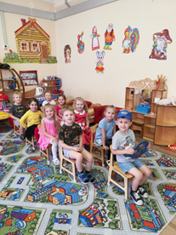

Вы будете пассажирами, а Леша шофёром.

Качу, лечу во весь опор.
Я сам шофёр и сам мотор!
Нажимаю на педаль
и машина мчится в даль.
И, так, поехали! (звучит песенка «Весёлые путешественники»)
Все приехали! Выходите, пожалуйста. Вот наш волшебный город «Город Мастеров». Вы посмотрите друг на друга. Все стали взрослыми. Вот бы поработать, да? А где можно поработать, я вам сейчас покажу.
Вот здесь у нас
«Парикмахерская»
Здесь светло и интересно:
Зеркала, духи и кресла, зал большой,
Но видно, даже,
Лучше, чем у вас в трельяже.

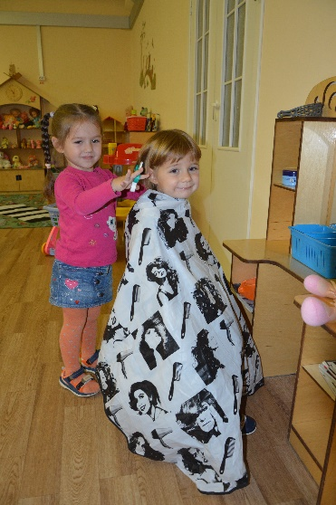

«Магазин»
А сейчас мы в магазине -
Все продукты на витрине:
Чай, конфеты, колбаса -
Разбегаются глаза.
Подходите, покупайте,
Деньги в кассу отдавайте.

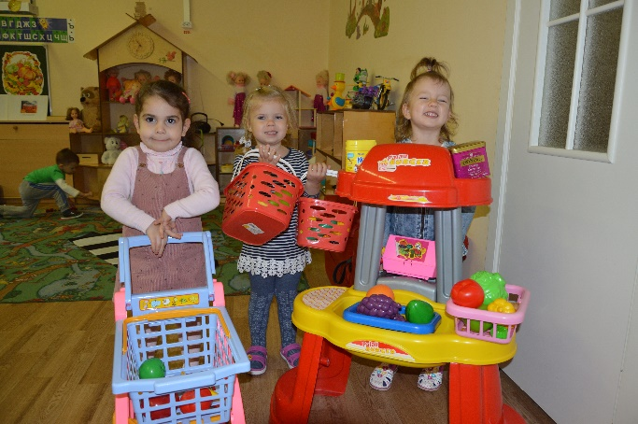

Посмотрите, а вот здесь у нас
«Больница»
Всегда внимательно, с любовью
Наш доктор лечит вас, ребят.
Когда поправит вам здоровье -
Он больше всех бывает рад!

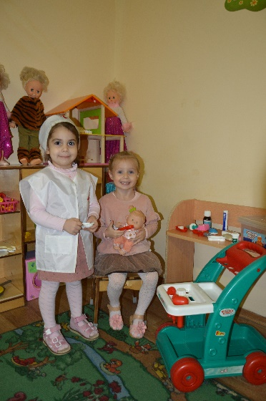

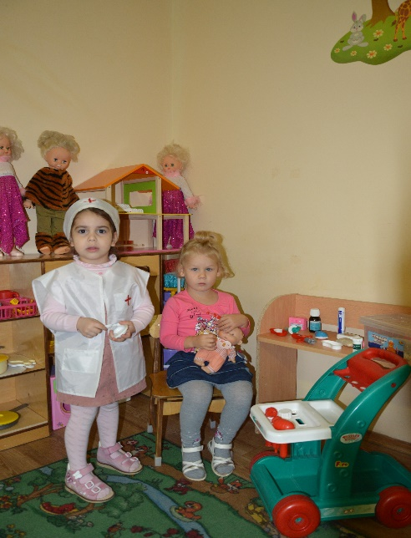

А вот здесь у нас
«Строительная площадка»
Строителя знает весь район,
Мастер он отличный
Со своей бригадой он
Строит дом кирпичный.
Дом среди других домов
И стройней, и выше.
Говорят, до облаков
Дом достанет крышей.

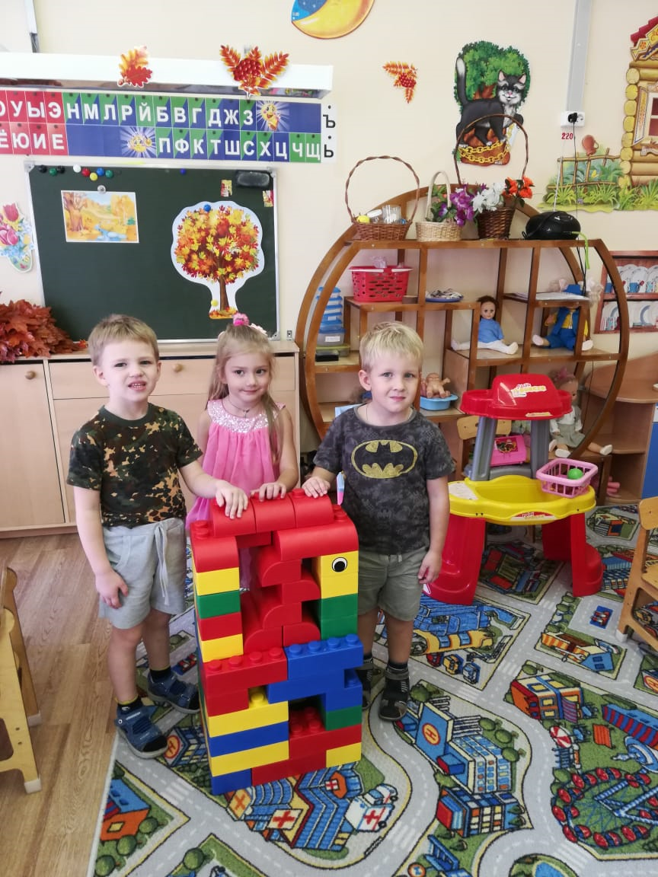
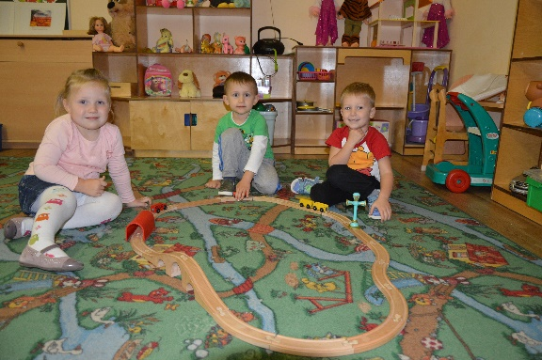
А вот здесь у нас живут
Куклы, зайцы, мишки,
ждут, когда к ним придут
Мамочки-малышки.

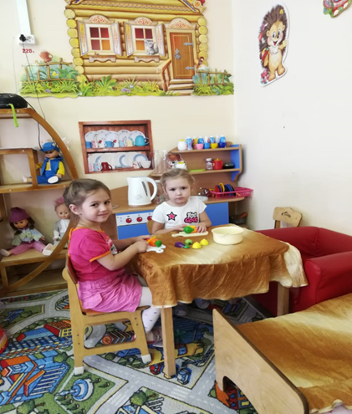
Теперь вы видите, как много интересного в нашем городке.
Вы можете потрудиться там,

где вам понравится.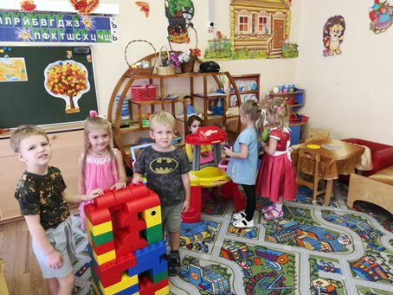
По ходу игры воспитатель помогает создавать игровую обстановку, наладить взаимоотношения между теми, кто выбрал определённые роли; помогает реализовать в игре впечатления, полученные детьми ранее.
Воспитатель:
В нашем городке наступил вечер, рабочий день закончился, закрывается больница, магазин, заканчивают работу на стройке. Все садятся на автобус и возвращаются в детский сад.
А если вам, ребята, понравилось в городке, мы с вами будим ездить туда каждый день.

